Les connecteurs - exercices série 3

- Complète l'article par les connecteurs qui conviennent.
car (x2) – même si – cependant – par contre – pourtant – en raison de – ainsi – dès que
Les écrans perturbent le sommeil : pourquoi c’est si difficile de décrocher ?
Le sommeil des jeunes est de plus en plus perturbé, l’usage des écrans en fin de
journée est devenu systématique. Téléphones, tablettes, ordinateurs : tous émettent une lumière bleue qui retarde l’endormissement. ........................ on le sait, peu de jeunes respectent les conseils des spécialistes.
Une enquête récente montre que 65 % des ados utilisent leur smartphone dans leur lit,
. ils affirment vouloir mieux dormir. Le paradoxe est évident.
........................ on reçoit une notification, il devient presque impossible de ne pas y répondre. Cela génère un cycle d’hyperstimulation mentale, l’endormissement est retardé.
........................, de nombreux élèves arrivent fatigués à l’école, ........................ ils se sont couchés trop tard.
Limiter l’usage des écrans, ........................, peut aider à retrouver un meilleur sommeil.
. ce n’est pas une solution facile à mettre en place.

- Complète la recette du smoothie énergétique par les connecteurs qui conviennent.
puis – d’abord – même si – enfin – par exemple – si

. , coupe les fruits : une banane, une poignée de fraises et une demie mangue.
. , ajoute du lait végétal ou de l’eau selon la consistance souhaitée.
Tu peux aussi ajouter une cuillère de graines de chia, ce n’est pas indispensable.
. certains ajoutent du sirop d’érable, d’autres préfèrent un peu de miel.
. tu veux une version plus protéinée, ajoute du yaourt grec.
. , mixe le tout jusqu’à obtenir une texture bien lisse.
. le smoothie est très frais, il reste un bon allié pour bien commencer la journée.

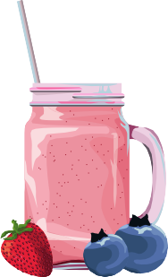

- Note le connecteur qui correspond à la nuance demandée.

- - cause - Je n’ai pas dormi cette nuit, .................................................. j’ai regardé toute une série.
- - conséquence - Il n’a pas révisé son examen, l a eu un 3/20.
- - opposition - Les élèves étaient motivés, .................................................. les professeurs semblaient démoralisés.
- - concession le prix soit élevé, les billets ont tous été vendus.
- - but - Elle prend des cours du soir, .................................................. pouvoir travailler dans un hôpital.
- - temps - Je t’appelle je sors du cours.

- Invente une phrase pour chaque mot en utilisant le connecteur indiqué.

- - malgré – embouteillages
...........................................................................................................................................................
- - afin que – réussir
...........................................................................................................................................................
- - alors que – pluie
...........................................................................................................................................................
- - grâce à – solidarité
...........................................................................................................................................................
- - parce que – retard
...........................................................................................................................................................
- - pourtant – fatigué
...........................................................................................................................................................

- Mets les verbes entre parenthèses au temps et au mode qui conviennent.
La ministre de la Santé souhaite que les écoles (sensibiliser)
davantage les élèves aux dangers des écrans. Il est essentiel que les jeunes
. (apprendre) à faire des pauses régulières.
Un projet de loi (présenter) au Parlement la semaine prochaine, mais
certains députés (critiquer) déjà la mesure.
Il est possible que la loi ........................................... (être) appliquée dès la rentrée prochaine, à
condition que les établissements ........................................... (recevoir) un accompagnement suffisant.

- Invente une phrase auprès de chaque photo en associant un connecteur à un mot du voc de base.

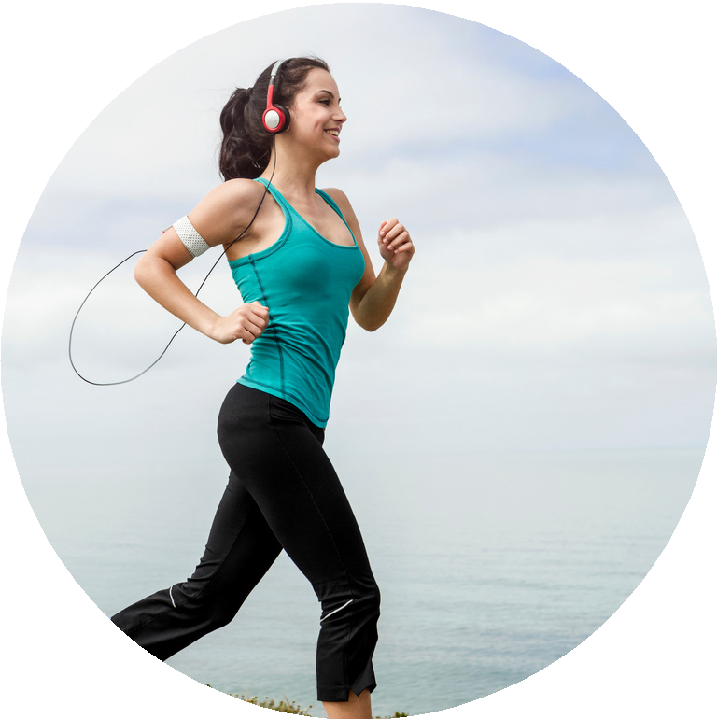
contrairement à - sportif

.......................................................................................................

.......................................................................................................

.......................................................................................................


car - trop cher

.......................................................................................................

.......................................................................................................

.......................................................................................................

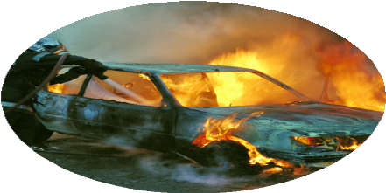
à cause de - mauvais entretien

.......................................................................................................

.......................................................................................................

.......................................................................................................

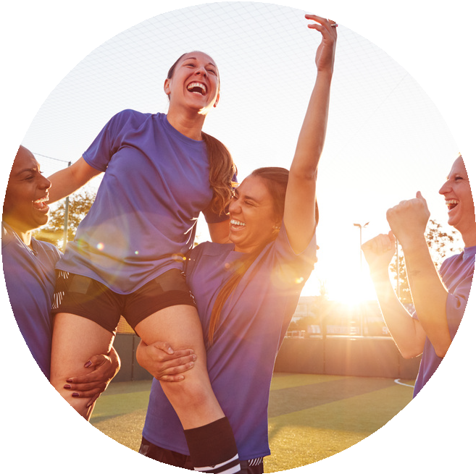
bien que - gagner

.......................................................................................................

.......................................................................................................

.......................................................................................................

- - Formule des conseils-santé en utilisant différents connecteurs.


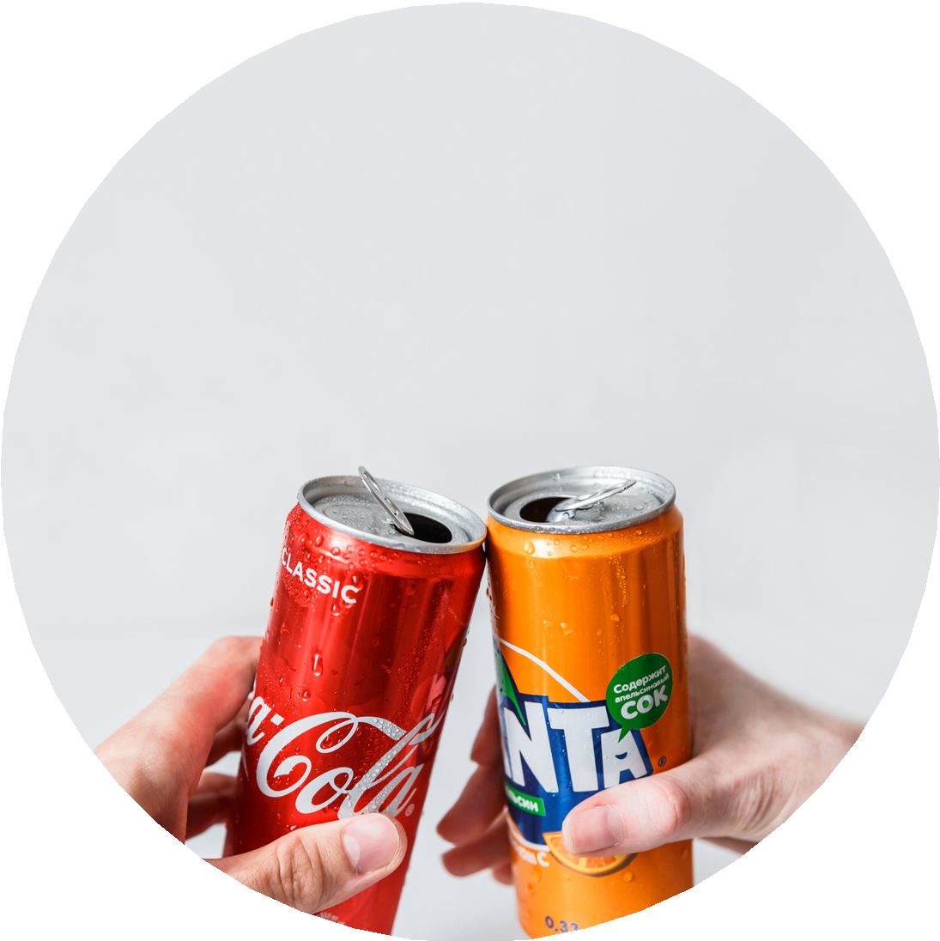
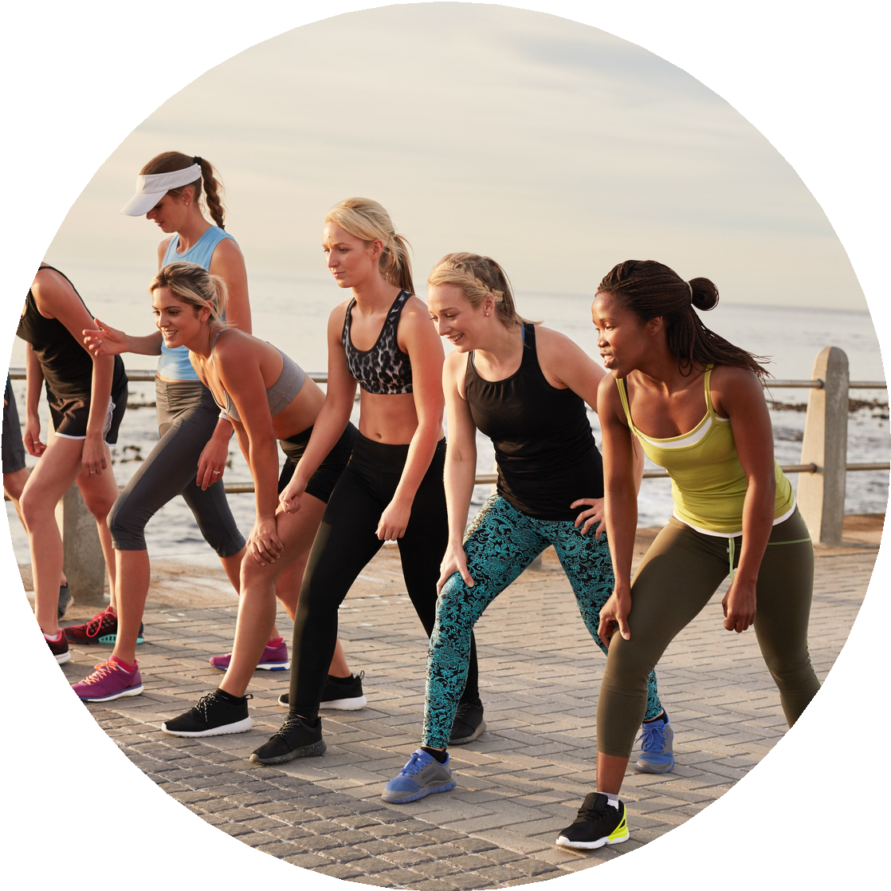

Quoi : faire des pauses régulières devant un écran Effet : éviter la fatigue visuelle
Nuance : but
.........................................................................................................................................
.........................................................................................................................................
.........................................................................................................................................

Quoi : manger léger le soir Effet : mieux dormir Nuance : conséquence
.........................................................................................................................................
.........................................................................................................................................
.........................................................................................................................................

Quoi : éviter les boissons sucrées avant le coucher Effet : l’endormissement est plus rapide
Nuance : cause
.........................................................................................................................................
.........................................................................................................................................
.........................................................................................................................................

Quoi : faire une activité physique régulière
Effet : même les journées stressantes semblent plus légères Nuance : concession
.........................................................................................................................................
.........................................................................................................................................
.........................................................................................................................................

